HỌC VIỆN CÔNG NGHỆ BƯU CHÍNH VIỄN THÔNG
KHOA CÔNG NGHỆ THÔNG TIN I
––––––––––––––––––––

MÔN: NHẬP MÔN CÔNG NGHỆ PHẦN MỀM
NIÊN KHÓA: 2024-2025 – LỚP E22CQCN03-B – NHÓM 10
ĐỀ TÀI: QUẢN LÝ RẠP CHIẾU PHIM
 | Thành viên nhóm: | Dương Minh Quang – B22DCDT237
 |  | Đinh Quyết Thắng – B22DCCN809
 |  | Trần Thành Trung – B22DCVT566
 |  | Nguyễn Hoàng Tùng – B22DCDT294
 | Tên module: | Bán vé
 | Yêu cầu tuần: | Báo cáo tổng hợp
Hà Nội, 2025

Biểu đồ UC chi tiết, mô tả các UC của module
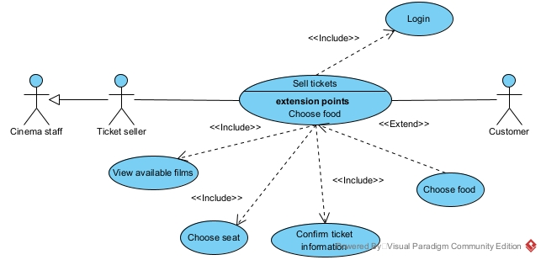
Mô tả Use Case:
- Login: UC này cho phép nhân viên bán vé đăng nhập vào hệ thống.
- View available films: UC này cho phép nhân viên bán vé hiển thị những bộ phim đang chiếu cho khách hàng,
- Choose seat: UC này cho phép nhân viên bán vé hiển thị ghế trống và chọn ghế cho khách hàng.
- Choose food: UC này cho phép nhân viên bán vé chọn thức ăn hoặc đồ uống cho khách hàng.
- Confirm ticket information: UC này cho phép nhân viên bán vé xác nhận thông tin vé (đồ ăn/thức uống nếu có) với khách hàng.

Kịch bản chuẩn của module
Kịch bản | Bán vé
Tác nhân | Nhân viên bán vé, khách hàng
Tiền điều kiện | Nhân viên bán vé có tài khoản dành cho nhân viên bán vé.
Hậu điều kiện | Khách hàng mua (một số) vé thành công.
Kịch bản chính | 1. Một nhân viên bán vé A khởi động chương trình trên một thiết bị máy tính để bán vé cho một khách hàng B.  2. Giao diện đăng nhập được hiển thị, bao gồm một trường điền tên đăng nhập, một trường điền mật khẩu, một nút đăng nhập.  3. Nhân viên bán vé nhập tên đăng nhập là “username”, mật khẩu là “password” rồi nhấn nút đăng nhập.  4. Giao diện bán vé được hiển thị, bao gồm một danh sách xổ xuống các bộ phim, một danh sách xổ xuống các suất chiếu và một nút đi tiếp.  5. Nhân viên bán vé hỏi khách hàng về tên bộ phim khách hàng muốn xem.  6. Khách hàng trả lời là “Interstellar”.  7. Nhân viên bán vé nhấn vào danh sách xổ xuống các bộ phim, tìm và chọn dòng có chứa tên “Interstellar” trong danh sách.  8. Hệ thống tự động điền lịch chiếu gồm các suất chiếu có sẵn cùng với tên phòng chiếu vào danh sách xổ xuống các suất chiếu.  Movie Interstellar ▼  Showtime ▼  12:00 22/03/2025 – Room 1  14:00 22/03/2025 – Room 2  16:00 22/03/2025 – Room 3  18:00 22/03/2025 – Room 4  Next  9. Nhân viên bán vé cho khách hàng biết về những suất chiếu hiện có và hỏi khách hàng về thời điểm khách hàng muốn xem.  10. Khách hàng trả lời là 12 giờ ngày 22 tháng 3.  11. Nhân viên bán vé chọn dòng đầu tiên (12:00 22/03/2025 – Room 1) và nhấn nút đi tiếp.  12. Giao diện chọn ghế được hiển thị, bao gồm sơ đồ bố trí chỗ ngồi của phòng 1 và tình trạng ghế: trắng – ghế trống, xanh lá – lựa chọn của khách hàng, xám – đã được đặt; một dòng hiển thị tổng tiền của những ghế khách hàng chọn và một nút đi tiếp.  E1 E2 E3 E4 E5  D1 D2 D3 D4 D5  C1 C2 C3 C4 C5  B1 B2 B3 B4 B5  A1 A2 A3 A4 A5  Total price 0$ Next  13. Nhân viên bán vé cho khách hàng xem sơ đồ chỗ ngồi và hỏi khách hàng muốn ngồi đâu.  14. Khách hàng trả lời là D2 và D3.  15. Nhân viên bán vé chọn ô thứ 7 (D2) và ô thứ 8 (D3) (mỗi ghế có giá 5$) và nhấn nút đi tiếp.  E1 E2 E3 E4 E5  D1 D2 D3 D4 D5  C1 C2 C3 C4 C5  B1 B2 B3 B4 B5  A1 A2 A3 A4 A5  Total price 10$ Next  16. Giao diện xác nhận thông tin được hiển thị, bao gồm danh sách thông tin của mỗi vé: tên phim, suất chiếu, tên phòng chiếu, số hiệu ghế, giá vé; một dòng ghi tổng tiền, một nút cho dịch vụ ăn uống và một nút xác nhận.  Ticket list  No. Movie Time Room Seat Price  1 Interstellar 12:00 22/03/2025 1 D2 5$  2 Interstellar 12:00 22/03/2025 1 D3 5$  Total: 10$  Food service Confirm  17. Nhân viên bán vé nêu lại thông tin vé và hỏi khách hàng có muốn sử dụng dịch vụ ăn uống không.  18. Khách hàng trả lời không.  19. Nhân viên bán vé xin xác nhận của khách hàng.  20. Khách hàng xác nhận.  21. Nhân viên bán vé nhấn nút xác nhận.  22. Hệ thống hiển thị thông báo thành công với một nút OK.  23. Nhân viên bán vé nhấn nút OK.  24. Hệ thống quay trở về giao diện bán vé.  25. Nhân viên bán vé thông báo khách hàng đã mua vé thành công và đưa vé cho khách hàng.
Ngoại lệ | 4. Hệ thống hiển thị thông báo đăng nhập không thành công với một nút OK.  4.1. Nhân viên bán vé nhấn nút OK.  4.2. Hệ thống hiển thị lại giao diện đăng nhập.  18. Khách hàng muốn sử dụng dịch vụ ăn uống.  18.1. Nhân viên bán hàng nhấn nút dịch vụ ăn uống.  18.2. Giao diện dịch vụ ăn uống được hiển thị, bao gồm một thanh tìm kiếm, một nút tìm kiếm, một trường hiển thị bảng kết quả, một dòng hiển thị tổng tiền của những sản phẩm đã chọn và một nút đi tiếp.  18.3. Nhân viên bán vé giới thiệu về sản phẩm đang có và hỏi khách hàng muốn sử dụng sản phẩm nào.  18.4. Khách hàng trả lời là Coca-cola.  18.5. Nhân viên bán vé nhập truy vấn “Coca-cola” vào thanh tìm kiếm và nhấn nút tìm kiếm.  18.6. Tất cả sản phẩm có tên chứa từ khóa “Coca-cola” được hiển thị trong một bảng với một trường điền số lượng.  Coca-cola Search  Coca-cola Large 0  Coca-cola Zero Large 0  Total price 0$ Next  18.7. Nhân viên bán vé hỏi khách hàng về loại sản phẩm chính xác, kích cỡ và số lượng sản phẩm muốn mua.  18.8. Khách hàng trả lời là 2 Coca-cola Zero cỡ lớn.  18.9. Nhân viên bán vé nhập số lượng 2 vào trường tại ô thứ 3 ở dòng thứ 2 của sản phẩm “Coca-cola Zero” (large) (1.75$ cho mỗi sản phẩm) và nhấn nút đi tiếp.  Coca-cola Search  Coca-cola Large 0  Coca-cola Zero Large 2  Total price 3.5$ Next  18.10. Giao diện xác nhận thông tin được hiển thị, bao gồm danh sách thông tin của mỗi vé: tên phim, suất chiếu, tên phòng chiếu, số hiệu ghế, giá vé; danh sách thông tin của sản phẩm dịch vụ ăn uống đã mua: mã sản phẩm, tên sản phẩm, kích cỡ, số lượng, giá sản phẩm; một dòng ghi tổng tiền, một nút cho dịch vụ ăn uống và một nút xác nhận.  Ticket list  No. Movie Time Room Seat Price  1 Interstellar 12:00 22/03/2025 1 D2 5$  2 Interstellar 12:00 22/03/2025 1 D3 5$  Food list  Code. Name Size Quantity Price  CC2 Coca-cola Zero Large 2 1.75$  Total: 13$  Food service Confirm  18.11. Nhân viên bán vé nêu lại thông tin vé, thông tin sản phẩm đồ ăn/thức uống đã mua và xin xác nhận của khách hàng.  18.12. Khách hàng xác nhận.  18.13. Nhân viên bán vé nhấn nút xác nhận.  18.14. Hệ thống hiển thị thông báo thành công với một nút OK.  18.15. Nhân viên bán vé nhấn nút OK.  18.16. Hệ thống quay trở về giao diện bán vé.  18.17. Nhân viên bán vé thông báo khách hàng đã mua vé thành công và đưa vé cho khách hàng.

Biểu đồ thực thể pha phân tích của module
- Mô tả hệ thống (thay bằng kịch bản chuẩn)
- Trích xuất lớp và phân loại
- Khách hàng Customer
- Nhân viên bán vé User: tên đăng nhập, mật khẩu, họ tên, vai trò, ghi chú
- PC Loại bỏ: không nằm trong phạm vi dự án
- Hệ thống Loại bỏ: quá trừu tượng
- Giao diện Loại bỏ: quá trừu tượng
- Phim Movie: tiêu đề, thể loại, năm sản xuất, mô tả
- Lịch chiếu Schedule: ngày
- Suất chiếu Showtime: ngày giờ
- Phòng chiếu Screening room: tên phòng, loại phòng, số lượng ghế
- Ghế Seat: số hiệu ghế
- Hóa đơn Invoice: ngày giờ giao dịch, tổng giá trị hóa đơn
- Đồ ăn/thức uống Food item: tên sản phẩm, kích cỡ, giá một đơn vị
- Tên phim/tên phòng chiếu/số hiệu ghế/suất chiếu/giá Thuộc tính
- Mã sản phẩm/tên/kích cỡ/số lượng/giá Thuộc tính

- Quan hệ giữa các lớp
- Một nhân viên bán vé có thể xuất nhiều hóa đơn, một hóa đơn chỉ có thể được xuất bởi một nhân viên bán vé Quan hệ User – Invoice là một – nhiều.
- Lớp Customer không tái sử dụng bất kì thuộc tính nào của các lớp khác nên chỉ phụ thuộc vào lớp Invoice.
- Một hóa đơn có thể có nhiều vé, mỗi vé chỉ có thể được đính kèm một hóa đơn Quan hệ Invoice – Ticket là một – nhiều.
- Một hóa đơn có thể có nhiều sản phẩm ăn uống, mỗi sản phẩm ăn uống có thể có trong nhiều hóa đơn Quan hệ Invoice – FoodItem là nhiều – nhiều Tạo một lớp trung gian OrderedFood giữa Invoice và FoodItem.
- Mỗi vé chỉ tương ứng với một ghế, mỗi ghế có thể tương ứng với nhiều vé Quan hệ Seat – Ticket là một – nhiều.
- Mỗi lịch chiếu có thể tạo ra nhiều vé, mỗi vé chỉ có thể được tạo ra bởi một lịch chiếu Quan hệ Schedule – Ticket là một – nhiều.
- Mỗi phòng chiếu có nhiều ghế, mỗi ghế chỉ thuộc về một phòng chiếu Quan hệ ScreeningRoom – Seat là một – nhiều.
- Mỗi phim có nhiều lịch chiếu, mỗi lịch chiếu chỉ có thể được sắp xếp cho một phim Quan hệ Schedule – Movie là một – nhiều.
- Mỗi phòng chiếu có nhiều lịch chiếu, mỗi lịch chiếu có thể dùng cho một phòng chiếu Quan hệ Schedule – ScreeningRoom là một – nhiều.
- Mỗi lịch chiếu có nhiều suất chiếu, mỗi suất chiếu chỉ thuộc về một lịch chiếu Quan hệ Schedule – Showtime là một – nhiều.
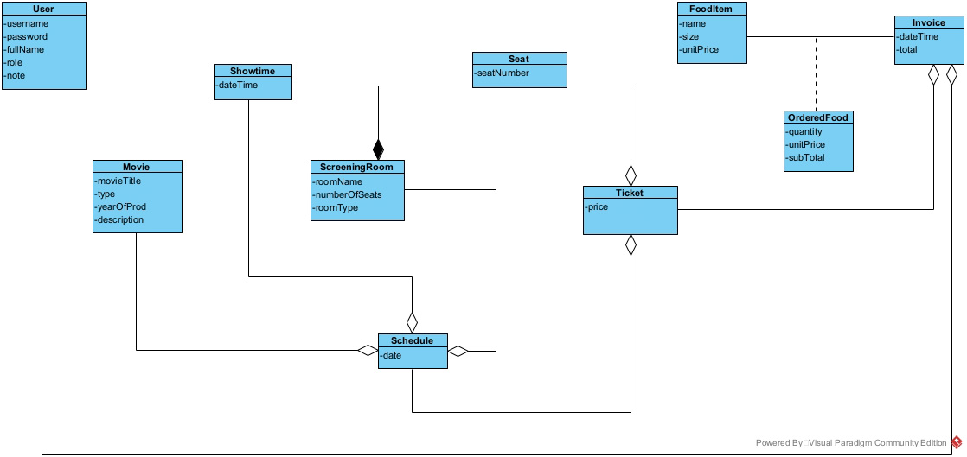

Biểu đồ lớp đầy đủ pha phân tích của module
- Nhân viên bán vé đăng nhập vào hệ thống giao diện đăng nhập hiển thị cần một lớp.
  - Tên lớp: LoginView
  - Input cho tên đăng nhập: inUsername
  - Input cho mật khẩu: inPassword
  - Submit để login: subLogin
- Nhân viên bán vé nhập tên đăng nhập và mật khẩu hệ thống cần xác minh thông tin đăng nhập cần một hàm.
  - Tên hàm: checkLogin()
  - Input: tên đăng nhập/mật khẩu (User)
  - Output: boolean
    - Lớp chủ thể: User
- Nhân viên bán vé đăng nhập thành công giao diện bán vé hiển thị cần một lớp.
  - Tên lớp: TicketingView
  - Danh sách phim (bấm được): outsubMovieList
  - Danh sách suất chiếu (bấm được): outinShowtimeList
  - Submit để đi tiếp: subNext
- Nhân viên bán vé chọn một phim trong danh sách hệ thống cần tìm các suất chiếu hiện có của bộ phim đó cần một hàm.
  - Tên hàm: searchAvailableShowtime()
  - Input: tên phim (Movie)
  - Output: danh sách các suất chiếu (Showtime)
    - Lớp chủ thể: Showtime
- Nhân viên bán vé chọn một phim trong danh sách hệ thống cần tìm lịch chiếu tương ứng với các suất chiếu hiện có của bộ phim đó cần một hàm.
  - Tên hàm: getScheduleById()
  - Input: mã suất chiếu (Showtime)
  - Output: lịch chiếu (Schedule)
    - Lớp chủ thể: Schedule
- Nhân viên bán vé chọn một phim trong danh sách hệ thống cần tìm phòng chiếu tương ứng với lịch chiếu của bộ phim đó cần một hàm.
  - Tên hàm: getScreeningRoomById()
  - Input: mã lịch chiếu (Schedule)
  - Output: phòng chiếu (ScreeningRoom)
    - Lớp chủ thể: ScreeningRoom
- Kết quả được hiển thị trên TicketingView.
- Nhân viên bán vé nhấn đi tiếp Giao diện chọn ghế hiển thị cần một lớp.
  - Tên lớp: SeatingView
  - Bảng sơ đồ bố trí ghế (bấm được): outinSeatTable
  - Submit để đi tiếp: subNext
- Nhân viên bán vé nhấn đi tiếp hệ thống cần danh sách ghế của phòng chiếu tương ứng với bộ phim và suất chiếu đã chọn cần một hàm.
  - Tên hàm: getSeatsByScreeningRoom()
  - Input: mã phòng chiếu (ScreeningRoom)
  - Output: danh sách ghế (Seat)
    - Lớp chủ thể: Seat
- Nhân viên bán vé nhấn đi tiếp hệ thống cần gán tình trạng cho ghế đã được đặt của phòng chiếu tương ứng với bộ phim và suất chiếu đã chọn cần một hàm.
  - Tên hàm: getBookedSeatIds()
  - Input: mã phòng chiếu, mã lịch chiếu (Ticket)
  - Output: List<Integer>
    - Lớp chủ thể: Ticket
- Kết quả được hiển thị trên SeatingView.
- Nhân viên bán vé chọn ghế và nhấn đi tiếp giao diện xác nhận hiển thị cần một lớp.
  - Tên lớp: ConfirmView
  - Hiển thị danh sách vé: outTicketTable
  - Hiển thị danh sách sản phẩm ăn uống: outFoodItemTable
  - Submit để xác nhận: subConfirm
  - Submit để chuyển sang dịch vụ ăn uống: subFoodService
- Nhân viên bán vé nhấn nút dịch vụ ăn uống theo yêu cầu của khách hàng giao diện dịch vụ ăn uống hiển thị cần một lớp.
  - Tên lớp: FoodServiceView
  - Input cho từ khóa: inKeyword
  - Submit để tìm kiếm: subSearch
  - Danh sách các kết quả tìm kiếm: outFoodItemTable
  - Input cho số lượng: inQuantity
  - Submit để đi tiếp: subNext
- Nhân viên bán vé nhập từ khóa và nhấn tìm kiếm hệ thống cần tìm tất cả các sản phẩm có tên chứa từ khóa đó cần môt hàm.
  - Tên hàm: searchFoodItemByKeyword()
  - Input: một chuỗi
  - Output: danh sách các sản phẩm
    - Lớp chủ thể: FoodItem
- Kết quả được hiển thị trên FoodServiceView.
- Nhân viên bán vé nhấn đi tiếp giao diện xác nhận hiển thị lớp ConfirmView được gọi.
- Nhân viên bán vé nhấn xác nhận hệ thống lưu hóa đơn, sản phẩm ăn uống (nếu có) và cập nhật thông tin vé vào cơ sở dữ liệu cần một hàm.
  - Tên hàm: addInvoice()
  - Input: một đối tượng Invoice
  - Output: boolean
    - Lớp chủ thể: Invoice
- Sau khi lưu hóa đơn, sản phẩm ăn uống (nếu có) và cập nhật thông tin vé vào cơ sở dữ liệu, hệ thống quay trở lại TicketingView.
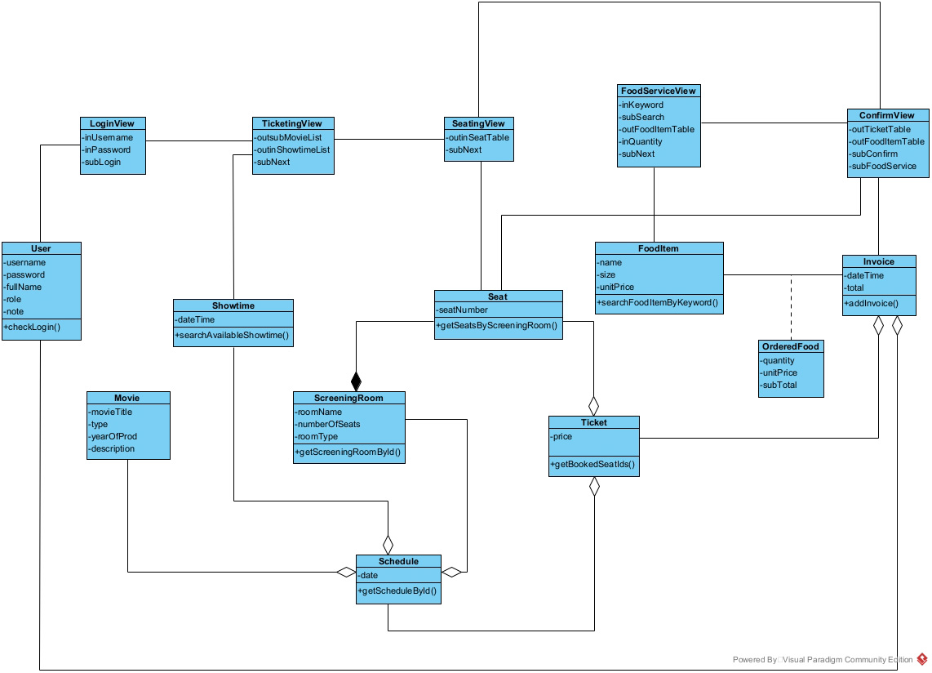

Biểu đồ tuần tự pha phân tích của module
Kịch bản v.2:
- Một khách hàng hỏi mua vé.
- Nhân viên bán vé nhập tên đăng nhập/mật khẩu rồi nhấn nút đăng nhập.
- Lớp LoginView gọi lớp User để thực thi.
- Lớp User gọi hàm checkLogin(). Nhân viên bán vé đăng nhập thành công.
- Lớp User trả kết quả về lớp LoginView.
- Lớp LoginView gọi lớp TicketingView.
- Lớp TicketingView hiển thị giao diện cho nhân viên bán vé.
- Nhân viên bán vé hỏi khách hàng về tên bộ phim khách hàng muốn xem.
- Khách hàng trả lời tên bộ phim.
- Nhân viên bán vé chọn phim trong danh sách xổ xuống.
- Lớp TicketingView gọi lớp Showtime để thực thi.
- Lớp Showtime gọi hàm searchAvailableShowtime().
- Lớp Showtime trả kết quả về lớp TicketingView.
- Lớp TicketingView gọi lớp Schedule để thực thi.
- Lớp Schedule gọi hàm getScheduleById().
- Lớp Schedule trả kết quả về lớp TicketingView.
- Lớp TicketingView gọi lớp ScreeningRoom để thực thi.
- Lớp ScreeningRoom gọi hàm getScreeningRoomById().
- Lớp ScreeningRoom trả kết quả về lớp TicketingView.
- Lớp TicketingView hiển thị kết quả cho nhân viên bán vé.
- Nhân viên bán vé hỏi khách hàng về thời gian khách hàng muốn xem.
- Khách hàng trả lời thời gian muốn xem cho nhân viên bán vé.
- Nhân viên bán vé chọn suất chiếu trong danh sách xổ xuống và nhấn đi tiếp.
- Lớp TicketingView gọi lớp SeatingView.
- Lớp SeatingView gọi lớp Seat để thực thi.
- Lớp Seat gọi hàm getSeatsByScreeningRoom().
- Lớp Seat trả kết quả về lớp SeatingView.
- Lớp Seat gọi lớp Ticket để thực thi.
- Lớp Ticket gọi hàm getBookedSeatsIds().
- Lớp Ticket trả kết quả về lớp SeatingView.
- Lớp SeatingView hiển thị giao diện cho nhân viên bán vé.
- Nhân viên bán vé hỏi khách hàng về vị trí ngồi.
- Khách hàng trả lời vị trí ngồi mong muốn.
- Nhân viên bán vé chọn ghế theo yêu cầu của khách hàng và nhấn đi tiếp.
- Lớp SeatingView gọi lớp ConfirmView.
- Lớp ConfirmView hiển thị giao diện cho nhân viên bán vé.
- Nhân viên bán vé hỏi khách hàng có muốn sử dụng dịch vụ ăn uống không.
- Khách hàng trả lời có.
- Nhân viên bán vé nhấn nút dịch vụ ăn uống.
- Lớp ConfirmView gọi lớp FoodServiceView.
- Lớp FoodServiceView hiển thị giao diện cho nhân viên bán vé.
- Nhân viên bán vé hỏi khách hàng muốn sử dụng sản phẩm nào.
- Khách hàng trả lời tên của sản phẩm.
- Nhân viên bán vé nhập từ khóa và nhấn tìm kiếm.
- Lớp FoodServiceView gọi lớp FoodItem để thực thi.
- Lớp FoodItem gọi hàm searchFoodItemByKeyword().
- Lớp FoodItem trả kết quả về lớp FoodServiceView.
- Lớp FoodServiceView hiển thị kết quả cho nhân viên bán vé.
- Nhân viên bán vé hỏi khách hàng về tên sản phẩm chính xác và số lượng.
- Khách hàng trả lời tên sản phẩm chính xác và số lượng.
- Nhân viên bán vé nhập số lượng theo yêu cầu của khách hàng và nhấn đi tiếp.
- Lớp FoodServiceView gọi lớp ConfirmView.
- Lớp ConfirmView hiển thị giao diện cho nhân viên bán vé.
- Nhân viên bán vé xin xác nhận của khách hàng.
- Khách hàng xác nhận.
- Nhân viên bán vé nhấn nút xác nhận.
- Lớp ConfirmView gọi lớp Invoice để thực thi.
- Lớp Invoice gọi lớp addInvoice().
- Lớp Invoice trả kết quả về lớp ConfirmView.
- Lớp ConfirmView hiển thị thông báo thành công tới nhân viên bán vé.
- Nhân viên bán vé nhấn nút OK trên thông báo.
- Lớp ConfirmView gọi lớp TicketingView.
- Lớp TicketingView hiển thị giao diện cho nhân viên bán vé.
- Nhân viên bán vé thông báo mua vé thành công tới khách hàng.
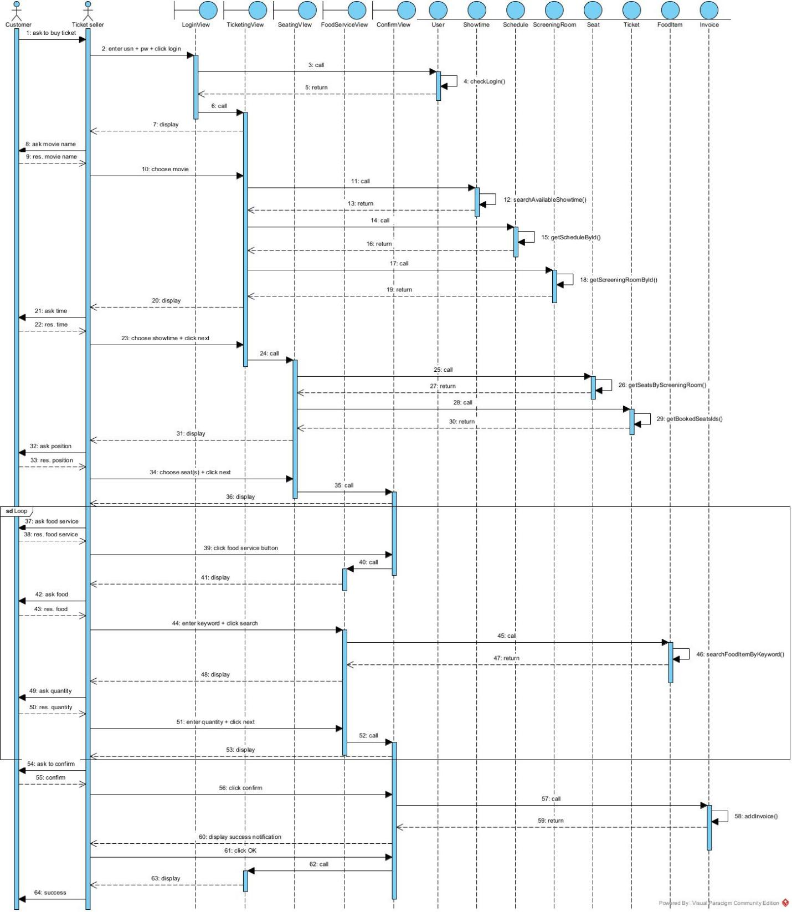

Biểu đồ thiết kế lớp thực thể của module
- Invoice + FoodItem OrderedFood được chuyển thành: FoodItem là một phần của OrderedFood, OrderedFood là một phần của Invoice.
- User là một phần của Invoice, thuộc kiểu 1-n mỗi Invoice có một User.
- Ticket là một phần của Invoice, thuộc kiểu n-1 mỗi Invoice có một danh sách Ticket.
- Seat là một phần của Ticket, thuộc kiểu 1-n mỗi Ticket có một Seat.
- Schedule là một phần của Ticket, thuộc kiểu 1-n mỗi Ticket có một Schedule.
- Seat là một phần của ScreeningRoom, thuộc kiểu n-1 mỗi ScreeningRoom có một danh sách Seat.
- Movie là một phần của Schedule, thuộc kiểu 1-n mỗi Schedule có một Movie.
- ScreeningRoom là một phần của Schedule, thuộc kiểu 1-n mỗi Schedule có một ScreeningRoom.
- Showtime là một phần của Schedule, thuộc kiểu 1-n mỗi Schedule có một Showtime.
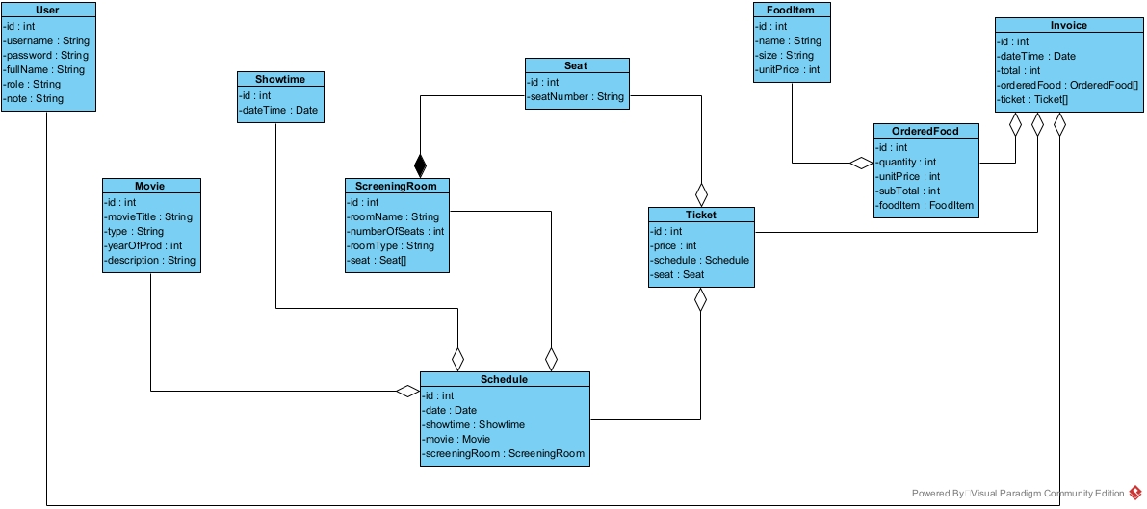

Biểu đồ thiết kế cơ sở dữ liệu của module
- Mỗi lớp thực thể đề xuất bảng tương ứng:
  - Lớp User bảng tblUser
  - Lớp Movie bảng tblMovie
  - Lớp Showtime bảng tblShowtime
  - Lớp ScreeningRoom bảng tblScreeningRoom
  - Lớp Schedule bảng tblSchedule
  - Lớp Seat bảng tblSeat
  - Lớp Ticket bảng tblTicket
  - Lớp FoodItem bảng tblItem
  - Lớp OrderedFood bảng tblOrderedFood
  - Lớp Invoice bảng tblInvoice
- Đưa thuộc tính không phải đối tượng của lớp thực thể thành thuộc tính của bảng tương ứng:
  - tblUser: id, tên đăng nhập, mật khẩu, vai trò, ghi chú
  - tblMovie: id, tiêu đề, thể loại, năm sản xuất, mô tả.
  - tblShowtime, id, ngày giờ
  - tblScreeningRoom: id, tên phòng chiếu, loại phòng, số lượng ghế
  - tblSchedule: id, ngày
  - tblSeat: id, số hiệu ghế
  - tblTicket: id, giá vé
  - tblFoodItem: id, tên sản phẩm, kích cỡ, giá một đơn vị
  - tblOrderedFood: id, số lượng, giá một đơn vị, tổng
  - tblInvoice: id, ngày giờ giao dịch, thành tiền
- Chuyển quan hệ số lượng giữa các lớp thực thể thành quan hệ số lượng giữa các bảng
  - 1 tblUser – n tblInvoice
  - 1 tblInvoice – n tblOrderedFood
  - 1 tblFoodItem – n tblOrderedFood
  - 1 tblInvoice – n tblTicket
  - 1 tblSeat – n tblTicket
  - 1 tblScreeningRoom – n tblSeat
  - 1 tblMovie – n tblSchedule
  - 1 tblScreeningRoom – n tblSchedule
  - 1 tblShowtime – n tblSchedule
- Bổ sung các thuộc tính khóa. Khóa chính được thiết lập với thuộc tính id của các bảng tương ứng. Khóa ngoại được thiết lập cho các bảng:
  - 1 tblUser – n tblInvoice bảng tblInvoice có khóa ngoại tblUserId
  - 1 tblInvoice – n tblOrderedFood bảng tblOrderedFood có khóa ngoại tblInvoiceId
  - 1 tblFoodItem – n tblOrderedFood bảng tblOrderedFood có khóa ngoại tblFoodItemId
  - 1 tblInvoice – n tblTicket bảng tblTicket có khóa ngoại tblInvoiceId
  - 1 tblSeat – n tblTicket bảng tblTicket có khóa ngoại tblSeatId
  - 1 tblScreeningRoom – n tblSeat bảng tblSeat có khóa ngoại tblScreeningRoomId
  - 1 tblMovie – n tblSchedule bảng tblSchedule có khóa ngoại tblMovieId
  - 1 tblScreeningRoom – n tblSchedule bảng tblSchedule có khóa ngoại tblScreeningRoomId
  - 1 tblShowtime – n tblSchedule bảng tblSchedule có khóa ngoại tblShowtimeId.
- Loại bỏ các thuộc tính gây dư thừa dữ liệu
  - Bảng tblOrderedFood: thuộc tính subTotal thuộc tính dẫn xuất
  - Bảng tblInvoice: thuộc tính total thuộc tính dẫn xuất
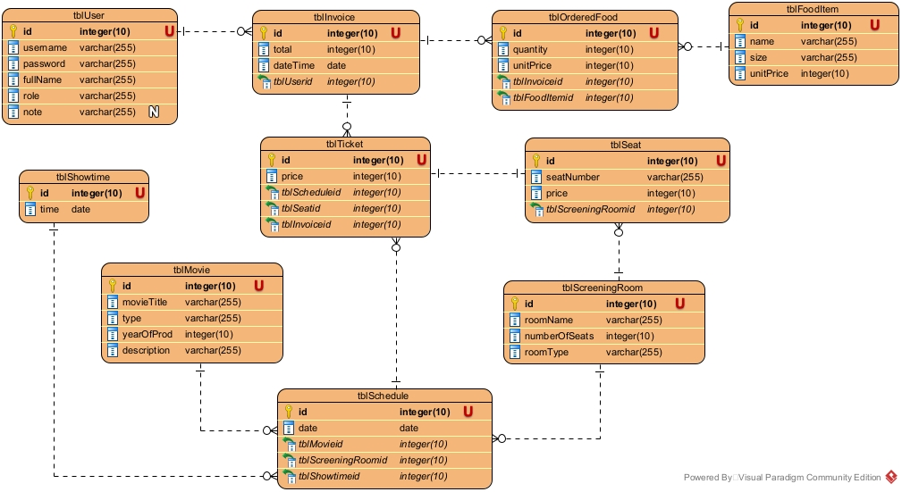

Thiết kế giao diện và biểu đồ lớp thiết kế chi tiết đầy đủ của module
- Thiết kế giao diện
  - Giao diện bán vé
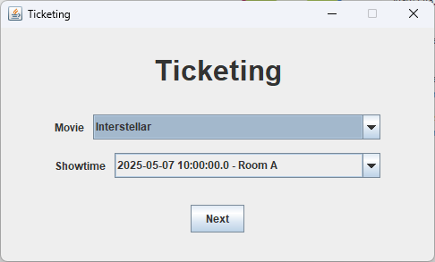

  - Giao diện chọn ghế
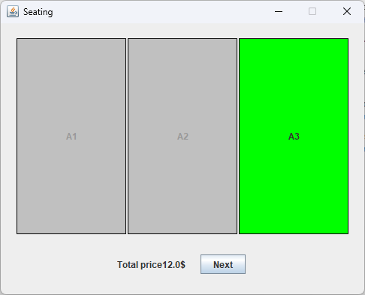

  - Giao diện dịch vụ ăn uống
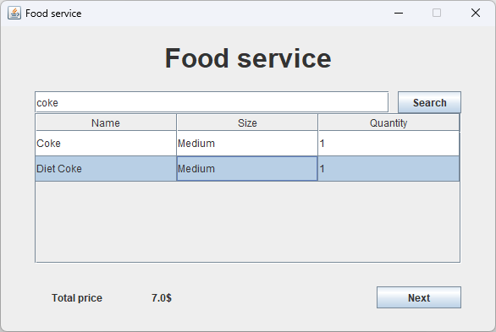

  - Giao diện xác nhận
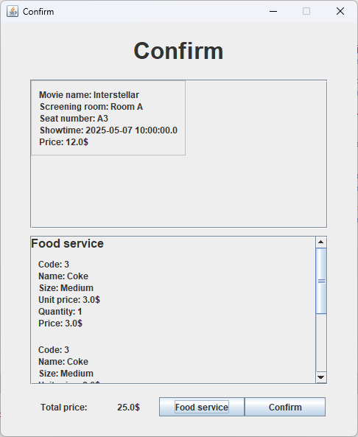

- Biểu đồ lớp thiết kế chi tiết đầy đủ
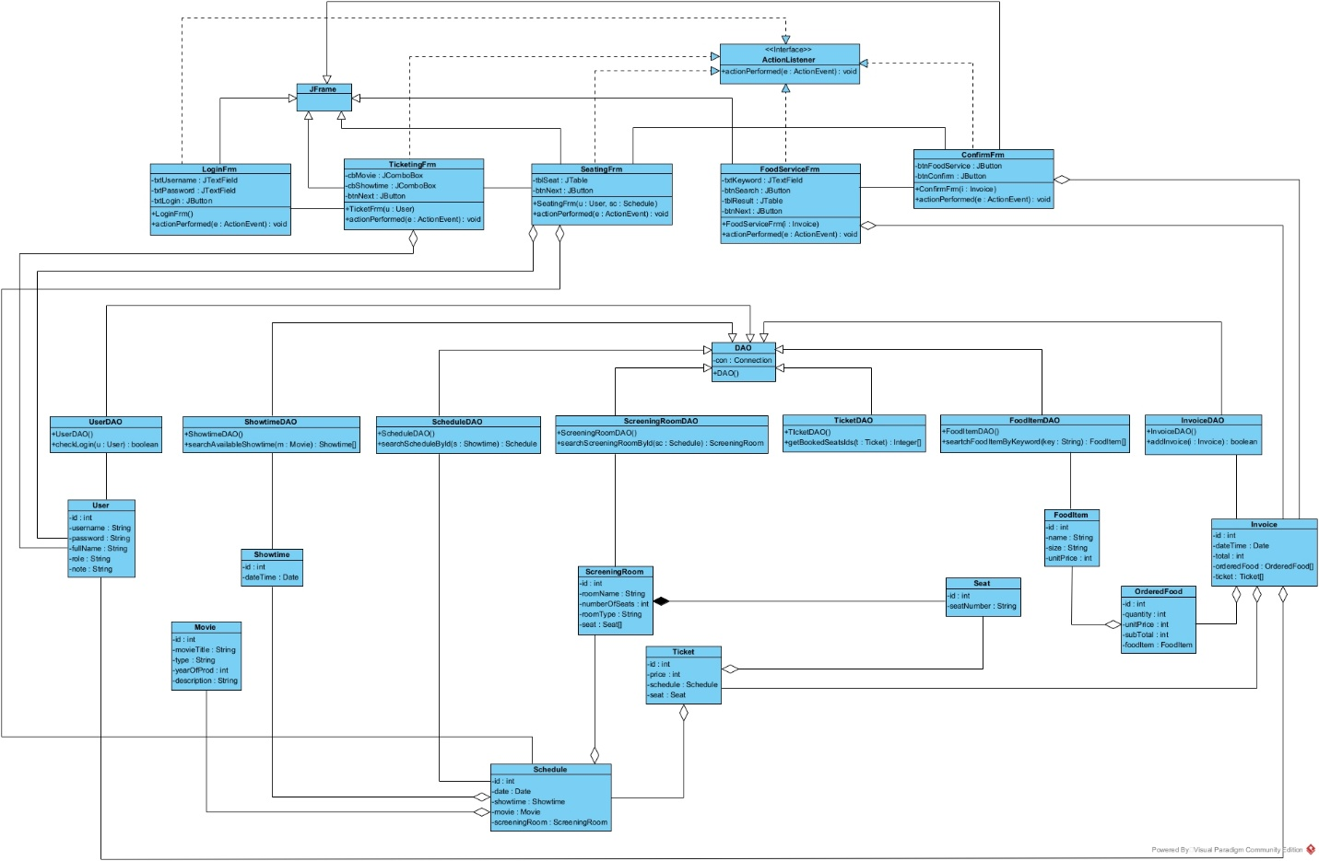

Biểu đồ tuần tự pha thiết kế của module
Kịch bản v.3:
- Một khách hàng hỏi mua vé.
- Nhân viên bán vé nhập tên đăng nhập/mật khẩu rồi nhấn nút đăng nhập.
- Hàm actionPerformed() thuộc LoginFrm được gọi.
- Hàm actionPerformed() gọi lớp User để tạo ra một đối tượng User.
- Lớp User đóng gói thông tin vào đối tượng User.
- Lớp User trả đối tượng User về hàm actionPerformed().
- Hàm actionPerformed() gọi hàm checkLogin() thuộc lớp UserDAO.
- Hàm checkLogin() kiểm tra thông tin đăng nhập.
- Hàm checkLogin() gọi lớp User để gán hai thuộc tính họ tên, vai trò.
- Lớp Usert gọi hàm setFullName(), setRole().
- Lớp User trả đối tượng User về hàm checkLogin().
- Hàm checkLogin() trả kết quả về hàm actionPerformed().
- Hàm actionPerformed() gọi lớp TicketingFrm.
- Hàm khởi tạo TicketingFrm() được gọi.
- Giao diện TicketingFrm được hiển thị tới nhân viên bán vé.
- Nhân viên bán vé hỏi khách hàng về tên bộ phim khách hàng muốn xem.
- Khách hàng trả lời tên bộ phim.
- Nhân viên bán vé chọn phim trong danh sách xổ xuống.
- Hàm actionPerformed() thuộc lớp TicketingFrm được gọi.
- Hàm actionPerformed() gọi hàm searchAvailableShowtime() thuộc lớp ShowtimeDAO.
- Hàm searchAvailableShowtime() tìm các suất chiếu hiện có của bộ phim.
- Hàm searchAvailableShowtime() gọi lớp Showtime để đóng gói kết quả.
- Lớp Showtime đóng gói kết quả vào từng đối tượng Showtime.
- Lớp Showtime trả danh sách các đối tượng Showtime về hàm searchAvailableShowtime().
- Hàm searchAvailableShowtime() trả kết quả về hàm actionPerformed().
- Hàm actionPerformed() gọi hàm searchScheduleById() thuộc lớp ScheduleDAO.
- Hàm searchScheduleById() tìm lịch chiếu tương ứng với id của suất chiếu.
- Hàm searchScheduleById() gọi lớp Schedule để đóng gói kết quả.
- Lớp Schedule đóng gói kết quả vào đối tượng Schedule.
- Lớp Schedule trả đối tượng Schedule về hàm searchScheduleById().
- Hàm searchScheduleById() trả kết quả về hàm actionPerformed().
- Hàm actionPerformed() gọi hàm searchScreeningRoomById() thuộc lớp ScreeningRoomDAO.
- Hàm searchScreeningRoomById() tìm phòng chiếu tương ứng với id của lịch chiếu.
- Hàm searchScreeningRoomById() gọi lớp ScreeningRoom để đóng gói kết quả.
- Lớp Screening đóng gói kết quả vào đối tượng Screening.
- Lớp Screening trả đối tượng Screening về hàm searchScheduleById().
- Hàm searchScreeningRoomById() trả kết quả về hàm actionPerformed().
- Hàm actionPerformed() hiển thị kết quả trên giao diện TicketingFrm tới nhân viên bán vé.
- Nhân viên bán vé hỏi khách hàng về thời gian khách hàng muốn xem.
- Khách hàng trả lời thời gian muốn xem cho nhân viên bán vé.
- Nhân viên bán vé chọn suất chiếu trong danh sách xổ xuống và nhấn đi tiếp.
- Hàm actionPerformed() thuộc lớp TicketingFrm được gọi.
- Hàm actionPerformed() gọi lớp User để đóng gói thông tin truyền tới giao diện tiếp theo.
- Lớp User gọi các hàm setter của nó.
- Lớp User đóng gói các thuộc tính của nó.
- Lớp User trả đối tượng User về hàm actionPerformed().
- Hàm actionPerformed() gọi lớp Schedule để đóng gói thông tin truyền tới giao diện tiếp theo.
- Lớp Schedule gọi các hàm setter của nó.
- Lớp Schedule gọi lớp Showtime để đóng gói thành phần của nó.
- Lớp Showtime đóng gói các thuộc tính của nó.
- Lớp Showtime trả về lớp Schedule đối tượng dã đóng gói.
- Lớp Schedule gọi lớp Movie để đóng gói thành phần của nó.
- Lớp Movie đóng gói các thuộc tính của nó.
- Lớp Movie trả về lớp Schedule đối tượng đã đóng gói.
- Lớp Schedule gọi lớp ScreeningRoom để đóng gói thành phần của nó.
- Lớp ScreeningRoom đóng gói các thộc tính của nó.
- Lớp ScreeningRoom trả về lớp Schedule đối tượng đã đóng gói.
- Lớp Schedule trả đối tượng Schedule về hàm actionPerformed().
- Hàm actionPerformed() gọi lớp SeatingFrm.
- Hàm khởi tạo SeatingFrm() được gọi.
- Hàm actionPerformed() thuộc lớp SeatingFrm được gọi.
- Hàm actionPerformed() gọi hàm getSeatsByScreeningRoom() thuộc lớp ScreeningRoomDAO.
- Hàm getSeatsByScreeningRoom() lấy số lượng ghế của phòng chiếu nơi chiếu bộ phim vào một suất chiếu nhất định.
- Hàm getSeatsByScreeningRoom() gọi lớp Seat để đóng gói kết quả.
- Lớp Seat đóng gói kết quả vào từng đối tượng Seat.
- Lớp Seat trả danh sách các đối tượng Seat về hàm getSeatsByScreeningRoom().
- Hàm getSeatsByScreeningRoom() trả kết quả về hàm actionPerformed().
- Hàm actionPerformed() gọi hàm getBookedSeatsIds() thuộc lớp TicketDAO().
- Hàm getBookedSeatsIds() gán giá trị các ghế đã đặt dựa trên vé đã bán.
- Hàm getBookedSeatsIds() trả kết quả về hàm actionPerformed().
- Hàm actionPerformed() hiển thị kết quả trên giao diện SeatingFrm tới nhân viên bán vé.
- Nhân viên bán vé hỏi khách hàng về vị trí ngồi.
- Khách hàng trả lời vị trí ngồi mong muốn.
- Nhân viên bán vé chọn ghế theo yêu cầu của khách hàng và nhấn đi tiếp.
- Hàm actionPerformed() thuộc lớp SeatingFrm() được gọi.
- Hàm actionPerformed() gọi lớp Invoice để đóng gói thông tin truyền tới giao diện tiếp theo.
- Lớp Invoice gọi các hàm setter của nó.
- Lớp Invoice gọi lớp Ticket để đóng gói thành phần của nó.
- Lớp Ticket đóng gói các thuộc tính của nó.
- Lớp Ticket trả về lớp Invoice đối tượng đã đóng gói.
- Lớp Invoice gọi lớp User để đóng gói thành phần của nó.
- Lớp User đóng gói các thuộc tính của nó.
- Lớp User trả về lớp Invoice đối tượng đã đóng gói.
- Lớp Invoice trả đối tượng Invoice về hàm actionPerformed().
- Hàm actionPerformed() gọi lớp ConfirmFrm.
- Hàm khởi tạo ConfirmFrm() được gọi.
- Giao diện ConfirmFrm được hiển thị tới nhân viên bán vé.
- Nhân viên bán vé hỏi khách hàng có muốn sử dụng dịch vụ ăn uống không.
- Khách hàng trả lời có.
- Nhân viên bán vé nhấn nút dịch vụ ăn uống.
- Hàm actionPerformed() thuộc lớp ConfirmFrm được gọi.
- Hàm actionPerformed() gọi lớp Invoice để đóng gói thông tin truyền tới giao diện tiếp theo.
- Lớp Invoice gọi các hàm setter của nó.
- Lớp Invoice trả đối tượng Invoice về hàm actionPerformed().
- Hàm actionPerformed() gọi lớp FoodServiceFrm().
- Hàm khởi tạo FoodServiceFrm() được gọi.
- Giao diện FoodServiceFrm được hiển thị tới nhân viên bán vé.
- Nhân viên bán vé hỏi khách hàng muốn sử dụng sản phẩm nào.
- Khách hàng trả lời tên của sản phẩm.
- Nhân viên bán vé nhập từ khóa và nhấn tìm kiếm.
- Hàm actionPerformed() thuộc lớp FoodServiceFrm được gọi.
- Hàm actionPerformed() gọi hàm searchFoodItemByKeyword() thuộc lớp FoodItemDAO.
- Hàm searchFoodItemByKeyword() tìm tất cả các sản phẩm có tên chứa từ khóa nhân viên đã nhập.
- Hàm searchFoodItemByKeyword() gọi lớp FoodItem để đóng gói kết quả.
- Lớp FoodItem đóng gói kết quả vào từng đối tượng FoodItem.
- Lớp FoodItem trả danh sách các đối tượng FoodItem về hàm searchFoodItemByKeyword().
- Hàm searchFoodItemByKeyword() trả kết quả về hàm actionPerformed().
- Hàm actionPerformed hiển thị kết quả trên giao diện FoodServiceFrm tới nhân viên bán vé.
- Nhân viên bán vé hỏi khách hàng về tên sản phẩm chính xác và số lượng.
- Khách hàng trả lời tên sản phẩm chính xác và số lượng.
- Nhân viên bán vé nhập số lượng theo yêu cầu của khách hàng và nhấn đi tiếp.
- Hàm actionPerformed() thuộc lớp FoodServiceFrm() được gọi.
- Hàm actionPerformed() gọi lớp Invoice để đóng gói thông tin truyền tới giao diện tiếp theo.
- Lớp Invoice gọi các hàm setter của nó.
- Lớp Invoice gọi lớp OrderedFood để đóng gói thành phần của nó.
- Lớp OrderedFood đóng gói các thuộc tính của nó.
- Lớp OrderedFood trả về lớp Invoice đối tượng đã đóng gói.
- Lớp Invoice trả đối tượng Invoice về hàm actionPerformed().
- Hàm actionPerformed() gọi lại lớp ConfirmFrm.
- Giao diện ConfirmFrm được hiển thị tới nhân viên bán vé.
- Nhân viên bán vé xin xác nhận của khách hàng.
- Khách hàng xác nhận.
- Nhân viên bán vé nhấn nút xác nhận.
- Hàm actionPerformed() thuộc lớp ConfirmFrm được gọi.
- Hàm actionPerformed() gọi hàm addInvoice() thuộc lớp InvoiceDAO.
- Hàm addInvoice() thêm hóa đơn, các sản phẩm ăn uống đã bán và cập nhật tình trạng ghế trên từng vé đã xuất ra.
- Hàm addInvoice() trả kết quả về hàm actionPerformed().
- Hàm actionPerformed() hiển thị thông báo thành công.
- Nhân viên bán vé nhấn nút OK trên thông báo.
- Hàm actionPerformed() gọi lại lớp TicketingFrm.
- Giao diện TicketingFrm được hiển thị tới nhân viên bán vé.
- Nhân viên bán vé thông báo mua vé thành công tới khách hàng.
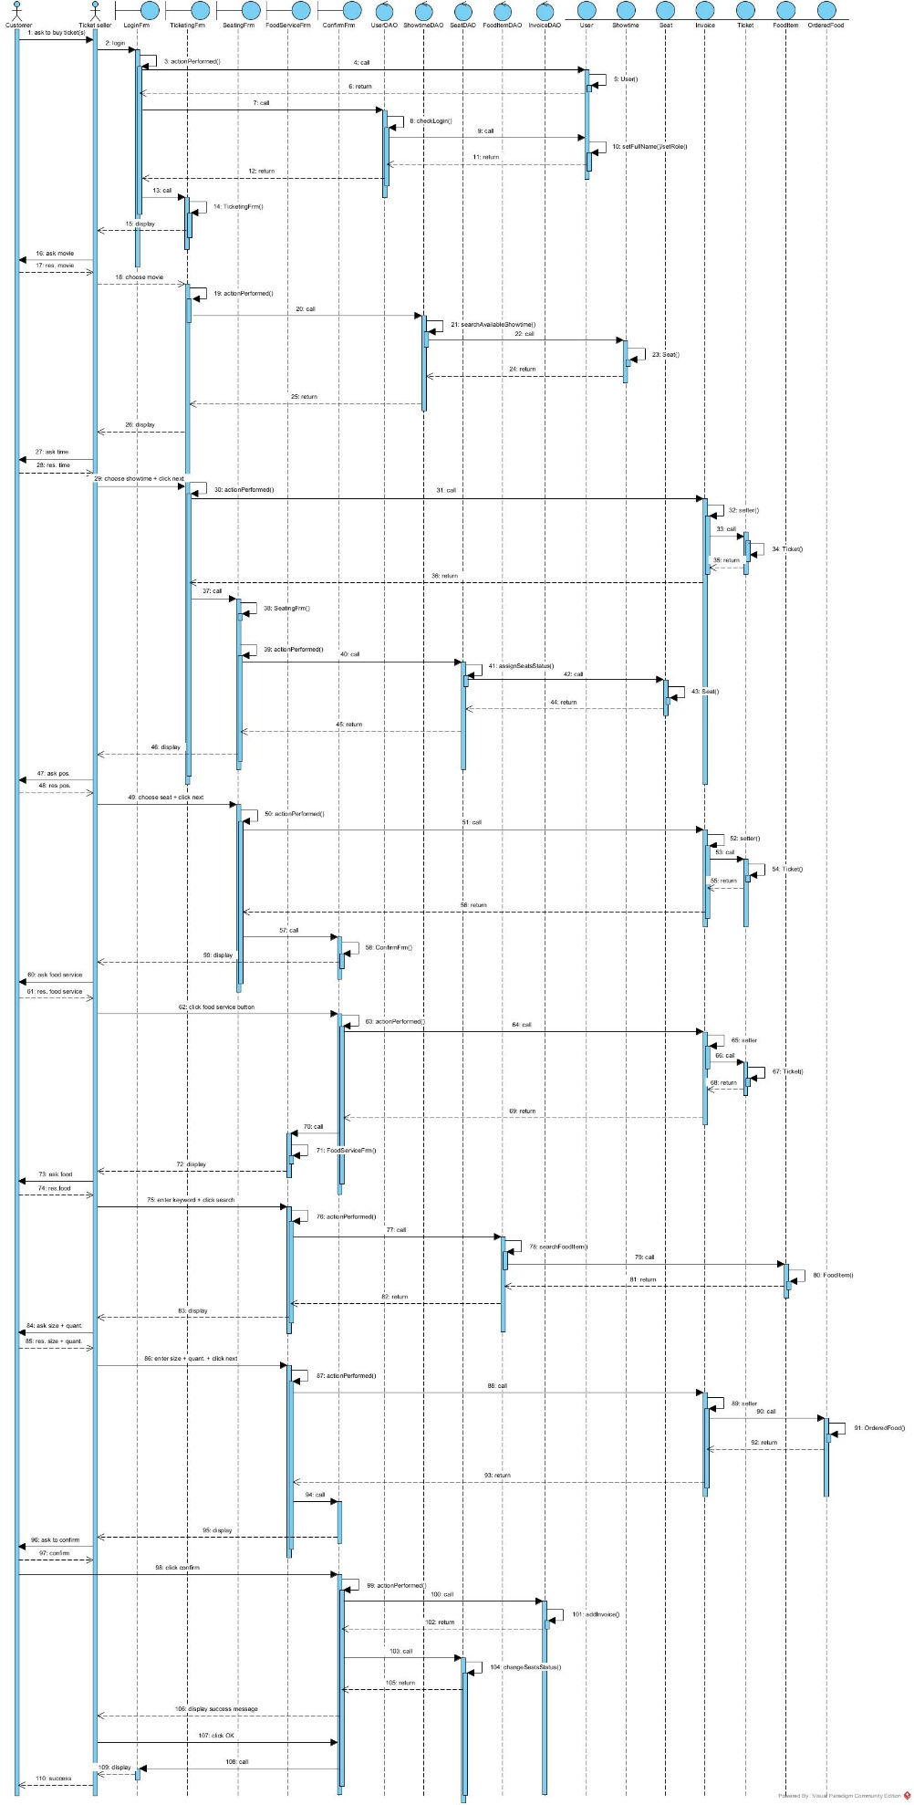

Test plan và test case chuẩn cho test hộp đen của module
  - Test plan
STT | Module | Test cases
1 | Bán vé | - Thêm 1 Invoice với điều kiện User đã tồn tại, Ticket đã tồn tại
2 |  | - Thêm 1 Invoice với điều kiện User đã tồn tại, Ticket không tồn tại
3 |  | - Thêm 1 Invoice với điều kiện User không tồn tại, Ticket đã tồn tại
4 |  | - Thêm 1 Invoice với điều kiện User không tồn tại, Ticket không tồn tại
5 |  | - Thêm 1 Invoice 2 lần với điều kiện User đã tồn tại, Ticket đã tồn tại

  - Testcase 1 với dữ liệu test
- Cơ sở dữ liệu trước khi test
  - tblUser
ID | username | password | fullName | role | note
1 | a | a | A | Ticket seller

  - tblMovie
ID | movieTitle | type | yearOfProd | description
1 | Interstellar | Sci-Fi | 2014 | Space Exploration
2 | Inception | Thriller | 2010 | Dream Envasion
3 | Avatar | Action | 2009 | Sci-fi fantasy

  - tblScreeningRoom
ID | roomName | numberOfSeats | roomType
1 | Room A | 3 | Standard
2 | Room B | 2 | Premium

  - tblShowtime
ID | dateTime | tblScreeningRoomID | tblMovieID
1 | 2025-05-07 10:00:00 | 1 | 1
2 | 2025-05-07 14:00:00 | 1 | 2
3 | 2025-05-07 16:30:00 | 2 | 3
4 | 2025-05-07 19:00:00 | 2 | 1

  - tblSeat
ID | seatNumber | tblScreeningRoomId
1 | A1 | 1
2 | A2 | 1
3 | A3 | 1
4 | A4 | 2
5 | A5 | 2

  - tblSchedule
ID | date | movieID | screeningRoomID | showtimeID
1 | 2025-05-07 | 1 | 1 | 1
2 | 2025-05-07 | 2 | 1 | 2
3 | 2025-05-07 | 3 | 2 | 3
4 | 2025-05-07 | 1 | 2 | 4

  - tblInvoice
ID | dateTime | tblUserId
1 | 2025-05-07 09:00:00 | 1
2 | 2025-05-07 09:30:00 | 1

  - tblTicket
ID | price | tblInvoiceID | tblSeatID | tblScheduleID
1 | 10 |  | 1 | 1
2 | 10 |  | 2 | 1
3 | 12 |  | 3 | 1
4 | 10 |  | 1 | 2
5 | 10 |  | 2 | 2
6 | 12 | 2 | 3 | 2
7 | 15 |  | 4 | 3
8 | 15 | 2 | 5 | 3
9 | 15 |  | 4 | 4
10 | 15 |  | 5 | 4

  - tblFoodItem
ID | name | size | unitPrice
1 | Popcorn | Small | 3
2 | Popcorn | Large | 6
3 | Coke | Medium | 2.5
4 | Diet Coke | Medium | 4

  - tblOrderedFood
ID | quantity | unitPrice | invoiceID | foodItemID
1 | 2 | 3 | 1 | 1
2 | 1 | 6 | 1 | 2
3 | 3 | 2.5 | 2 | 3
4 | 2 | 4 | 2 | 4

- Kịch bản và kết quả
Kịch bản | Kết quả
1. đăng nhập: username = a, password = a, nhấn nút đăng nhập | Hiển thị giao diện bán vé
2. chọn phim Interstellar | Giao diện bán vé  Movie Interstellar ▼  Showtime ▼  10:00:00 7/5/2025 – Room A  19:00:00 7/5/2025 – Room B  Next
3. chọn dòng đầu tiên, nhấn Next | Giao diện chọn ghế  Màu xám – đã đặt  A1 A2 A3  Next
4. chọn ô đầu tiên và ô thứ 2, nhấn Next | Hiển thị giao diện xác nhận  - Nhân viên bán vé: A  - Danh sách vé  No. Movie Time Room Seat Price  1 Interstellar 10:00:00 7/5/2025 A A1 10  2 Interstellar 10:00:00 7/5/2025 A A2 10  - Tổng: 20
5. nhấn xác nhận | Hiển thị thông báo thành công

- Cơ sở dữ liệu sau test
  - tblInvoice
ID | dateTime | userID
1 | 2025-05-07 09:00:00 | 1
2 | 2025-05-07 09:30:00 | 1
3 | 2025-05-07 10:00:00 | 1

  - tblTicket
ID | price | tblInvoiceID | tblSeatID | tblScheduleID
1 | 10 | 1 | 1 | 1
2 | 10 | 1 | 2 | 1
3 | 12 |  | 3 | 1
4 | 10 |  | 1 | 2
5 | 10 |  | 2 | 2
6 | 12 | 2 | 3 | 2
7 | 15 |  | 4 | 3
8 | 15 | 2 | 5 | 3
9 | 15 |  | 4 | 4
10 | 15 |  | 5 | 4

